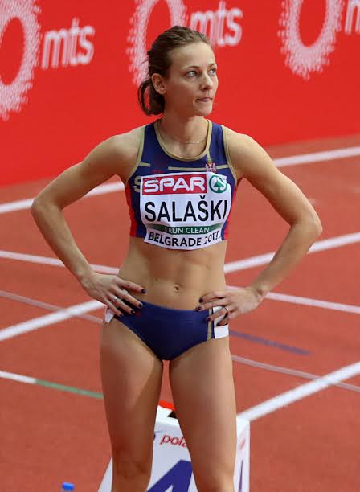

SALAŠKI (Marković) Tamara

Rođena/Born: 16.X 1988. Valjevo
Visina/Height: 165cm
Težina/Weight: 52kg

Član/Member: Metalac (Valjevo) 1996-2007
Čukarički (Beograd) 2007-2008
Crvena Zvezda(Beograd)2008-

Trener/Coach: Vladislav Marković, Zoran Molovic,Milos Salaški, Neven Ranić, Milos Salaški 2014-

Razvoj/Year Progression
(400m)

2008- nm
2009- 58,92
2010- 58,77
2011- 58,11
2012- 56,97
2013- 54,78
2014- 53,21
2015- 53,21
2016- 51,89
2017- 51,98

Lični rekordi/PBS
200- 23,96 (2016.);
200-23,80(+2,4m/s) (2017.)
800- 2:08,90 (2005);
1500- 4:36,64 (2006);
2km- 6:20,49 (2001);
3km- 9:59,91 (2000);
indoor: 400- 52,99 (2017);

Olimpijske igre/Olympic Games
2016- 52,70 Q;

Svetsko prvenstvo/World Championship
2017- 52,13 Q;

Univerzijada/Universiade
2015- 53,29 sf (53,81 Q)

Prvenstvo Evrope/European Championship
2014- 53,41 Q;
2016- 52,27sf, Finale VII (52,23)

Prvenstvo Evrope u dvorani/European Indoor Championship
2015- 54,29 Q;
2017- 53,50 sf (54,03 Q);XI

Prvak Balkana/Balkan Champion
2016- 52,00 outdoor;
2017-53,69 indoor

Prvak Srbije/Serbian Champion
2013- 55,10;
2014- 53,75;
2015- 53,45; 2:11,36 (800);
2016-400m indoor-54.76; 200 (24,26);
2017-400m indoor 53,00;400m outdoor 52,69;

Državni rekorder/Serbian Record Holder
2016- 52,46; 52,31; 51,89; 2017- 52,99 (indoor);

DOKUMENTACIJA:
Ljubiša Gajić (Jagodina)
ATFS Serbia

